EXCELENTÍSSIMO SENHOR PRESIDENTE DA CAMARA MUNICIPAL DE SUMARÉ

INDICO, ao Exmo. Senhor Prefeito Municipal, que determine ao departamento competente providências urgentes no sentido de providenciar estudo de viabilidade de um Ecoponto nas regiões de nosso município.
Considerando que o descarte irregular causa problemas de enchentes, além de aumentar os gastos públicos devido as constantes limpezas.
Os Ecopontos tem o objetivo de minimizar o despejo de móveis, eletroeletrônicos, entulhos de pequenas reformas, além de materiais recicláveis (papel, plástico, metal e vidro), nas vias públicas e em terrenos baldios, dando o destino correto.
Na última sessão, fizemos a indicação de sugestão de colocação de câmeras de monitoramento nos pontos “viciados” e irregulares, e hoje venho solicitar esse importante estudo, pois este problema acarreta danos ambientais e interfere na qualidade de vida de nossa população.
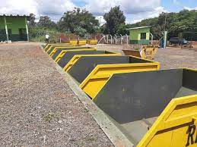
Ecoponto
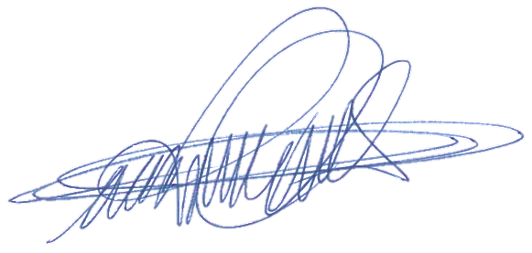
Sala das sessões, 14 de Fevereiro de 2023.

DIGÃO
VEREADOR

